KI Applikation - Benutzerhandbuch
Alte Post Wien
Dieses Handbuch beschreibt die Bedienung der vvvv gamma Applikation zur KI-gestützten Bildgenerierung für die Installation “Alte Post Wien”.

1. Übersicht
Die Applikation dient als zentrale Schnittstelle (Control Center) zur Steuerung mehrerer Worker-PCs, die rechenintensive Bildgenerierungsprozesse (ComfyUI) ausführen.
Die Benutzeroberfläche ist in Tabs unterteilt, die den Arbeitsablauf von der Generierung bis zur Kontrolle abbilden.

2. Bildgenerierung (Tab: Generate)
Der Generate Tab ist der Hauptarbeitsbereich zum Erstellen neuer Bilder und zum Starten von Upscale-Prozessen.
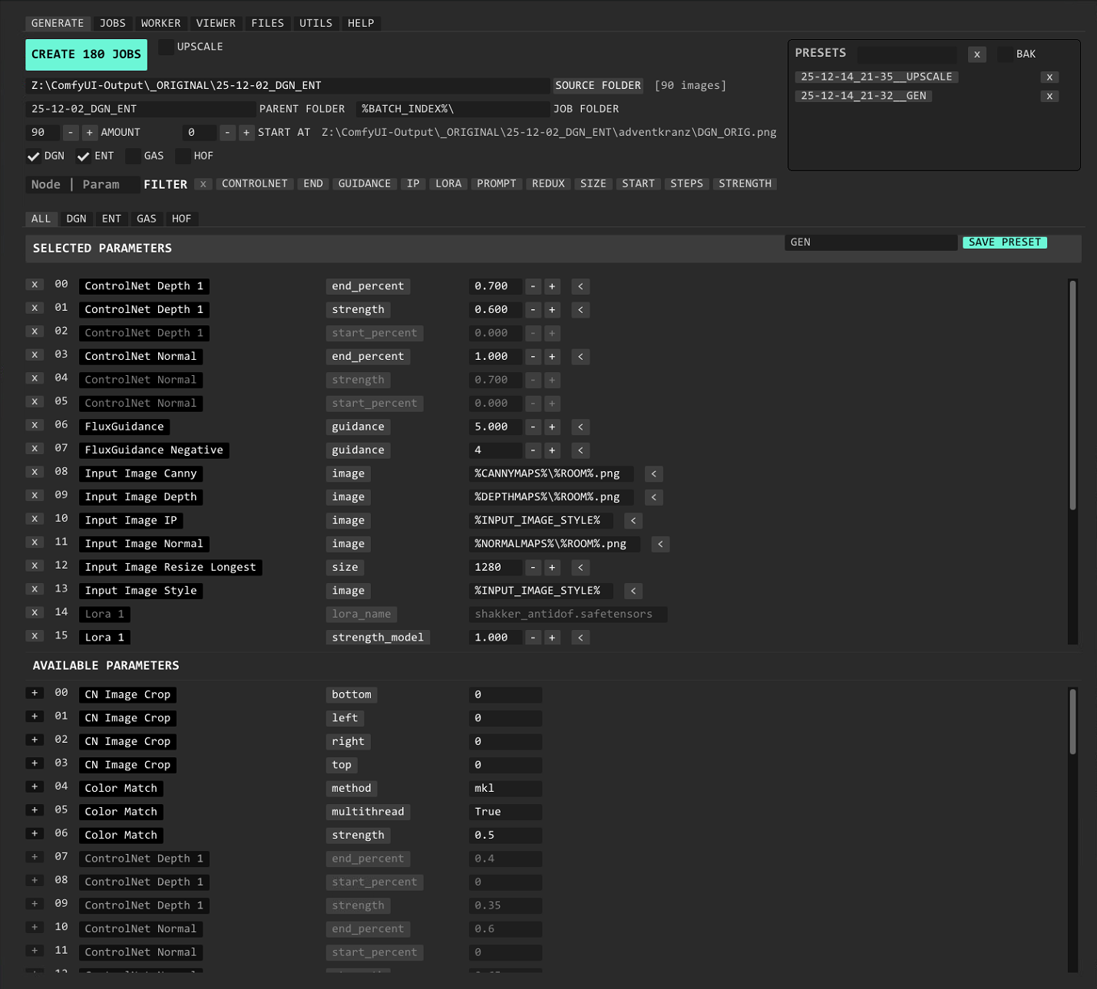
Generate Tab

Workflow
- Quellbilder Ordner wählen: SOURCE FOLDER Auswahl des Ordners mit den Quellbildern.
- Räume wählen: Aktivierung aller Räume (DGN, ENT, HOF oder GAS), für die Bilder generiert werden sollen.
  - Hinweis: Da der Raum GAS andere Quellbilder nutzt, wird dieser üblicherweise in einem separaten Durchgang generiert.
- Parameter einstellen:
  - Laden eines Presets (rechte Seite), um gespeicherte Einstellungen abzurufen.
  - Anpassung der Parameter bei Bedarf.
  - Verwendung von String-Templates (siehe Hilfe), um Pfade oder Zeitstempel dynamisch zu setzen.
- Job starten: Klick auf Generate, um die Aufträge an die Worker zu senden.

Der Jobs Tab zeigt die erstellten Aufträge und den Bearbeitungsstand.

Output
Die generierten Bilder werden als image_name/ROOM_ORIG.png im konfigurierten Output-Ordner gespeichert.

3. Upscaling (Upscale Mode)
Das Hochskalieren (Upscaling) wandelt die generierten Bilder in die finale Auflösung um und erzeugt zusätzlich Depth Maps für die Blenden und Thumbs für die Vorschau im BRAIN.
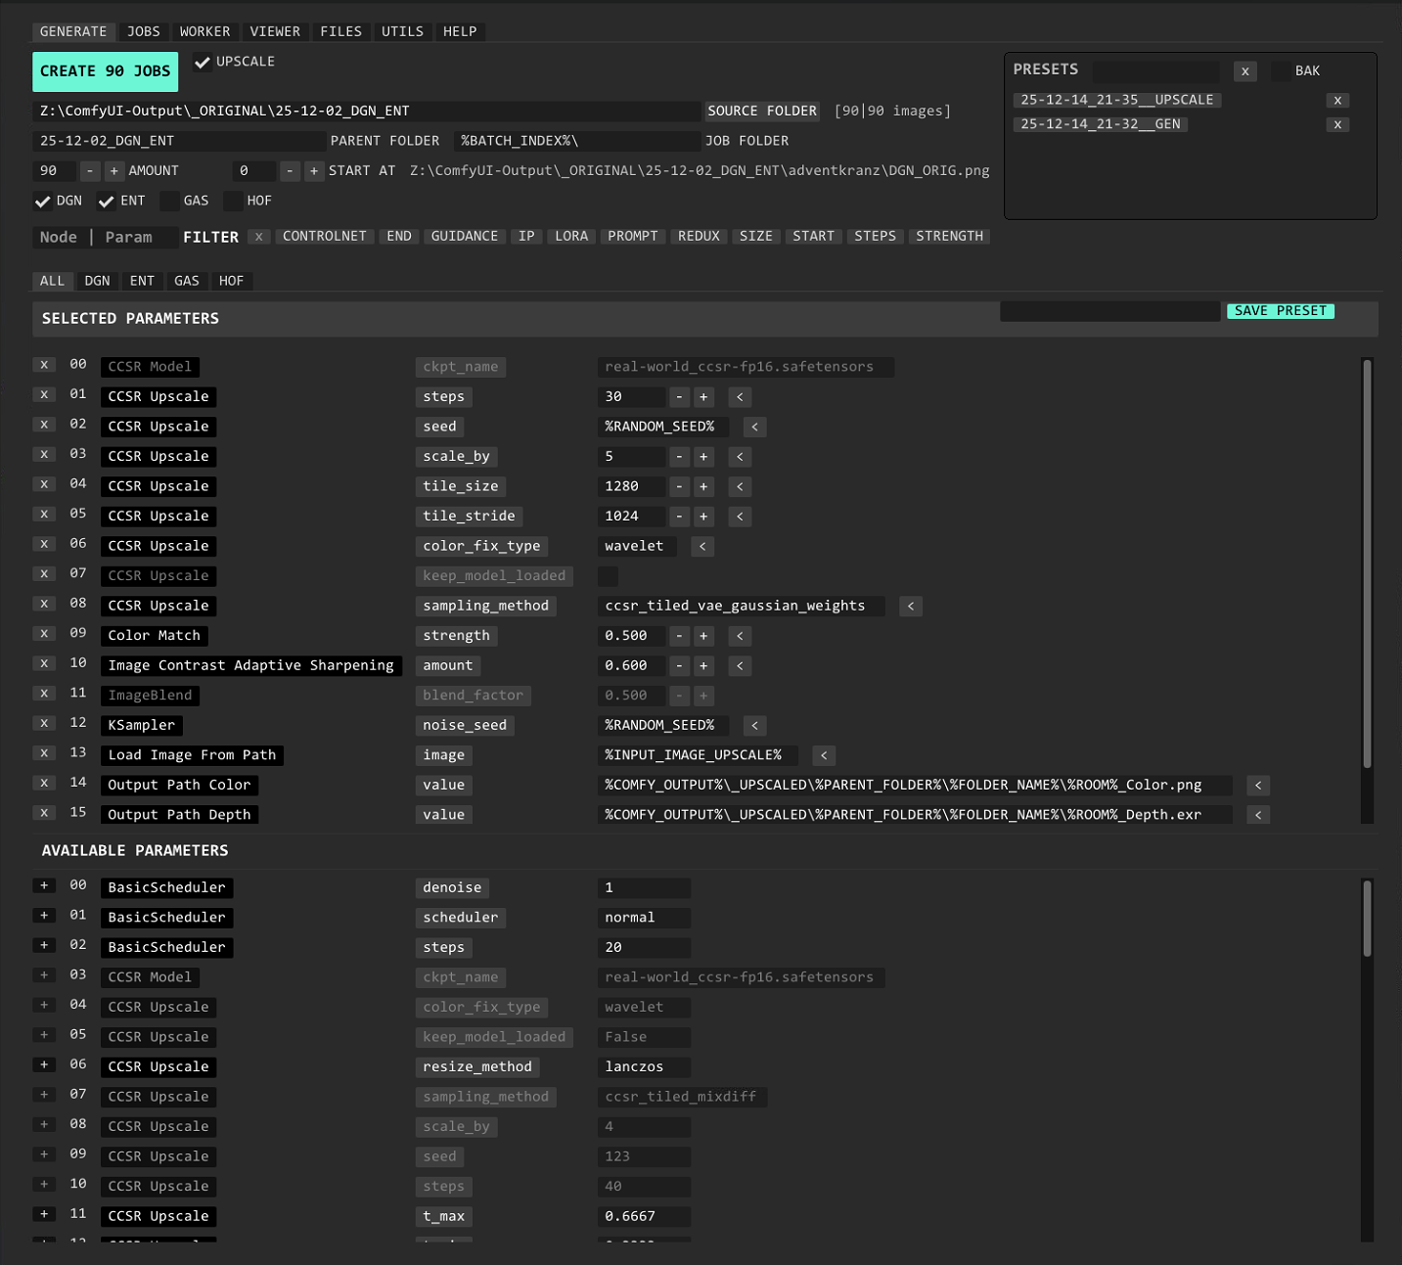
Upscale Settings

Workflow
- Upscale Modus aktivieren:
  - Laden eines Presets mit “Upscale” im Namen. Dies aktiviert automatisch den Upscale Toggle.
  - Alternativ: Manuelle Aktivierung des Toggles.
- Input wählen: Auswahl des Ordners mit den zuvor generierten image_name/ROOM_ORIG.png Bildern.
- Räume aktivieren: nur Bilder der aktiven Räume werden bearbeitet
- Starten: Klick auf Generate. Der Prozess läuft nun für alle Bilder im Ordner.

Output Struktur
Der Upscale-Prozess erstellt für jedes Bild einen Unterordner image_name/ mit folgenden Dateien:
- [ROOM]_Color.png (Finale Projektion)
- [ROOM]_Depth.exr (Tiefeninformation für Blenden)
- [ROOM]_Thumb.png (Vorschau für BRAIN)
- [ROOM]_Comfy.png (Original mit Metadaten)

4. Monitoring (Tabs: Jobs & Worker)

Jobs Tab
Anzeige der Warteschlange (Queue) aller Aufträge.
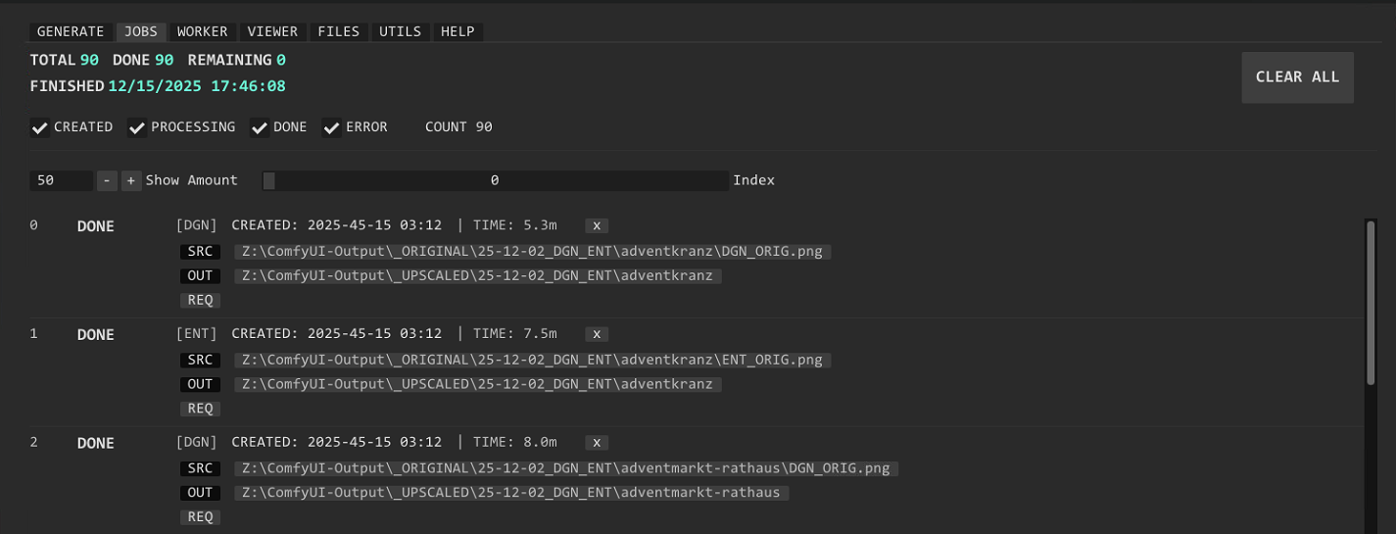
Jobs Tab
- Status: Zeigt an, welche Jobs “Pending” (wartend) oder “Processing” (in Bearbeitung) sind.
- Aktionen:
  - CLEAR ALL: Löschen aller wartenden Jobs aus der Liste.
  - REQ: Kopieren der JSON-Anfrage eines Jobs in die Zwischenablage (für Debugging).
  - SRC / OUT: öffnet den File Explorer für Input und Output Folder.

Worker Tab
Überwachung und Steuerung der Worker PCs.
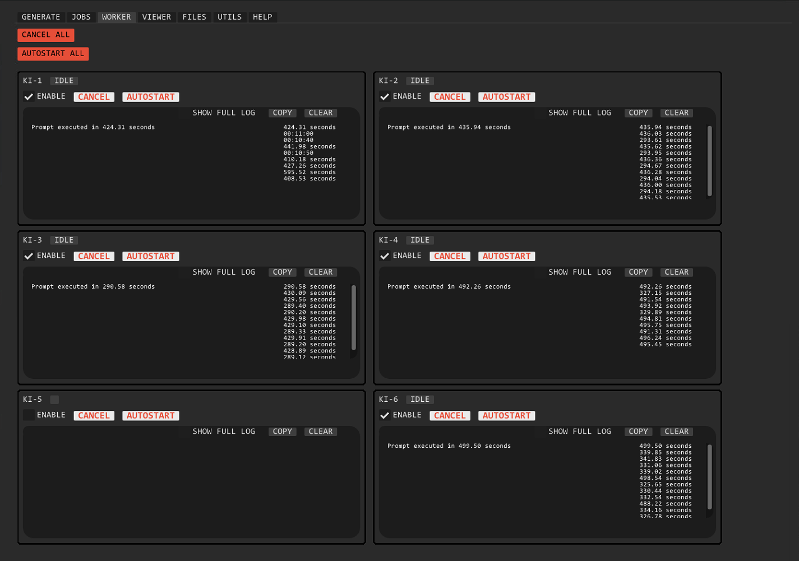
Worker Tab
- Status: Zeigt, ob ein Worker IDLE (bereit) oder PROCESSING (beschäftigt) ist.
- Logs: Zeigt die letzten Rückmeldungen und Fehlermeldungen der Worker.
- Steuerung: Einzelne Worker können bei Bedarf deaktiviert werden (Enabled).

5. Ergebniskontrolle (Tab: Viewer)
Der Viewer ermöglicht den direkten Vergleich zwischen Quellbild und Ergebnis für alle Räume.
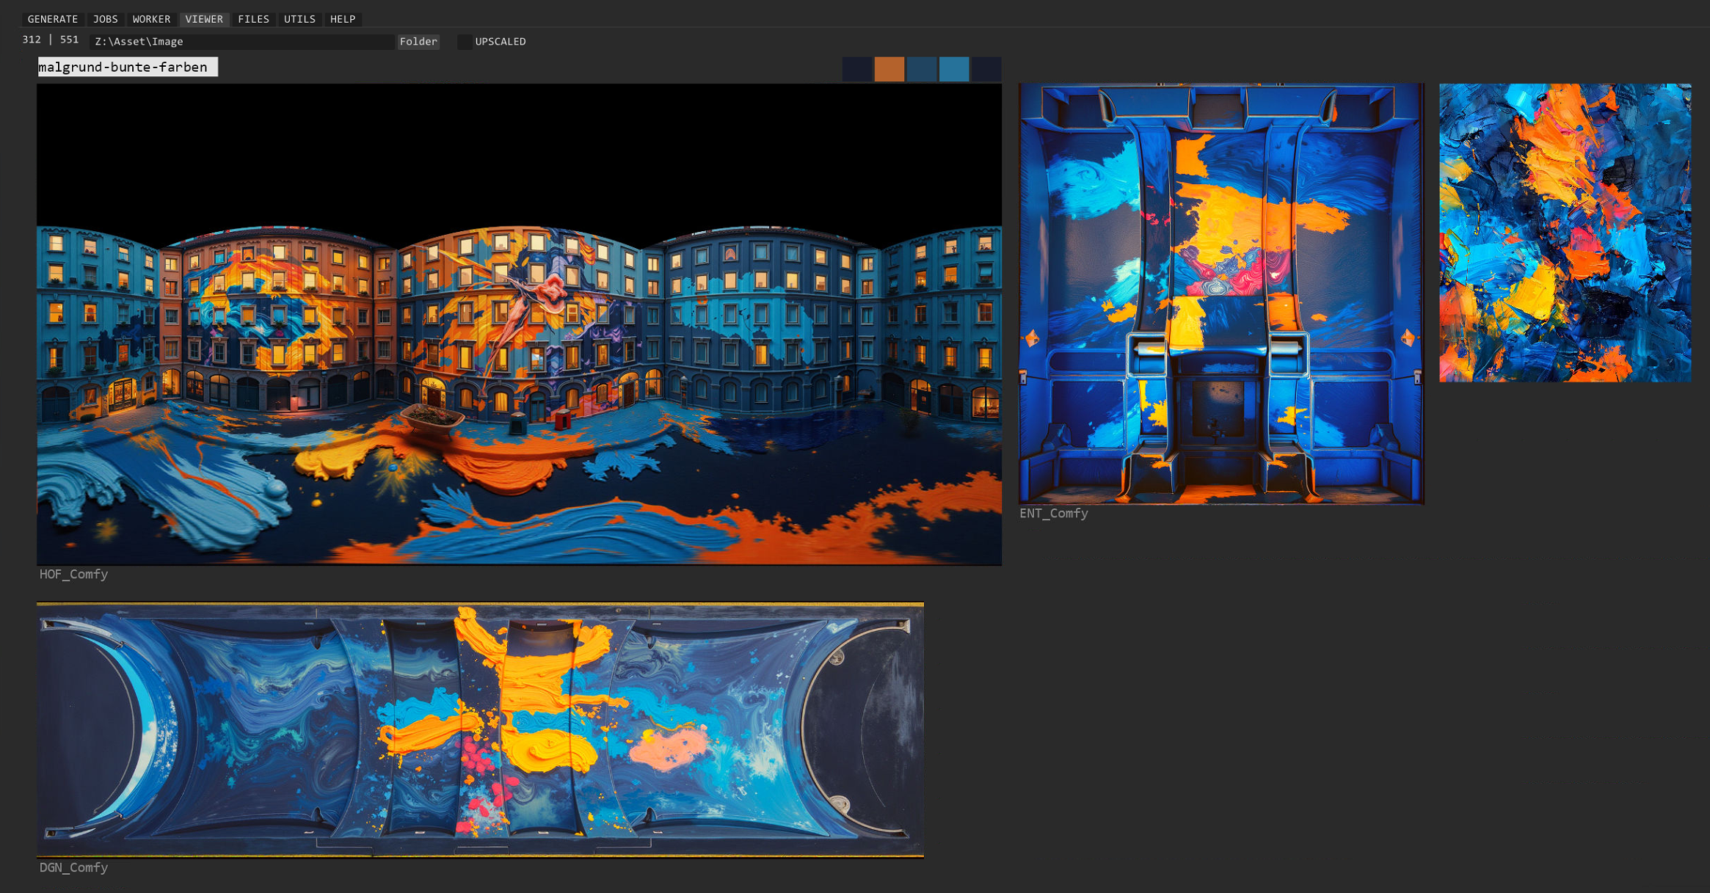
Viewer Tab
- Ordner: Klick auf den weißen Button öffnet den Ordner im File Explorer
- Modus: Mit dem Button UPSCALE (Toggle) wird die Ansicht zwischen den ROOM_ORIG.png Entwürfen und den fertig hochskalierten Bildern gewechselt ROOM_COLOR.png.

6. Konfiguration & Hilfsmittel

Files (Tab: Files)
Hier werden die ComfyUI JSON-Workflows den jeweiligen Räumen zugewiesen. Im Normalbetrieb müssen diese Einstellungen nicht geändert werden.
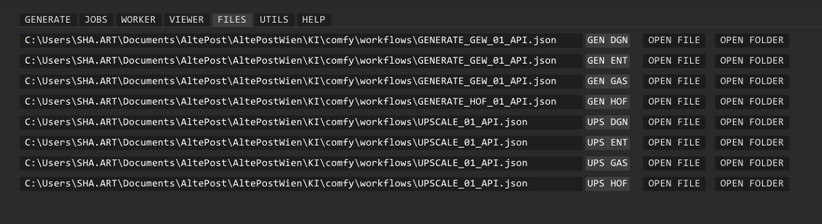
Files Tab

Utils (Tab: Utils)
Sammlung von Hilfswerkzeugen für das Asset-Management.
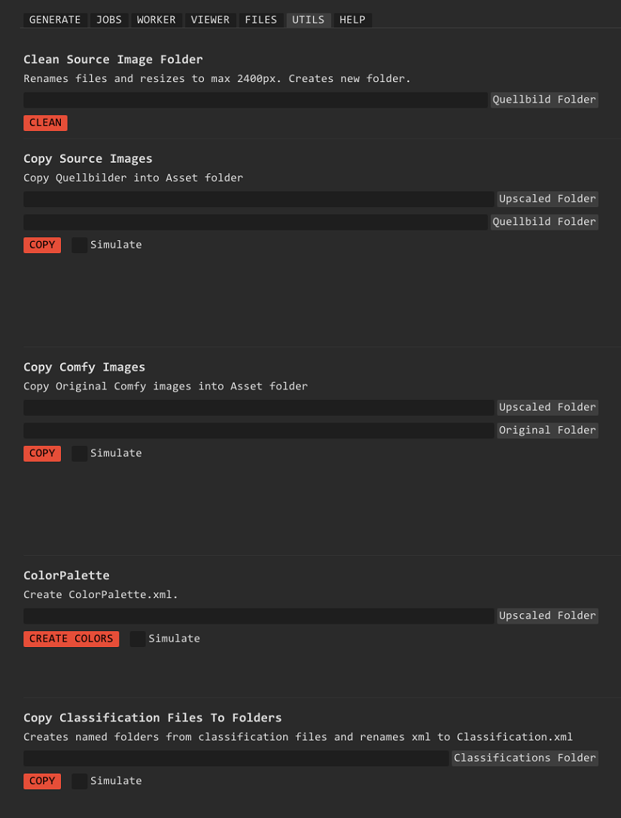
Utils Tab

Clean Source Image Folder
- Bereitet die Quellbilder vor.
- Benennt Dateien um und skaliert sie auf maximal 2400px.
- Erstellt einen neuen, bereinigten Ordner.

Copy Source Images
- Kopiert die Quellbilder vom Quellbild Folder in den Upscaled Folder.
- Stellt sicher, dass die finalen Asset-Ordner auch das Originalbild enthalten.

Copy Comfy Images
- Kopiert die originalen ComfyUI-Bilder (*_ORIG.png) vom ORIGINAL Folder in den Upscaled Folder.
- ROOM_Comfy.png Bilder enthalten den ComfyUI workflow in den png Metadaten.

ColorPalette
- Analysiert die Bilder im Upscaled Folder.
- Erstellt die ColorPalette.xml mit den dominanten Farben für jedes Bild.

Copy Classification Files To Folders
- Verteilt die Klassifikationsdaten.
- Nimmt XML-Dateien aus dem Classifications Folder (Output des Nodetools).
- Erstellt benannte Unterordner für jedes Asset und benennt die XML zu Classification.xml um.
- Die erstellten Unterordner können so über den Upscaled Ordner kopiert werden, ohne jede Datei einzeln zu kopieren.

Hinweis: Viele dieser Tools bieten eine “Simulate”-Option, um den Vorgang vor der Ausführung zu testen (Dry Run).

Help (Tab: Help)
Interne Referenz für den Operator.
- Enthält kopierbare Textbausteine (String Templates) für Parameter.
- Liste verfügbarer LORA-Namen.

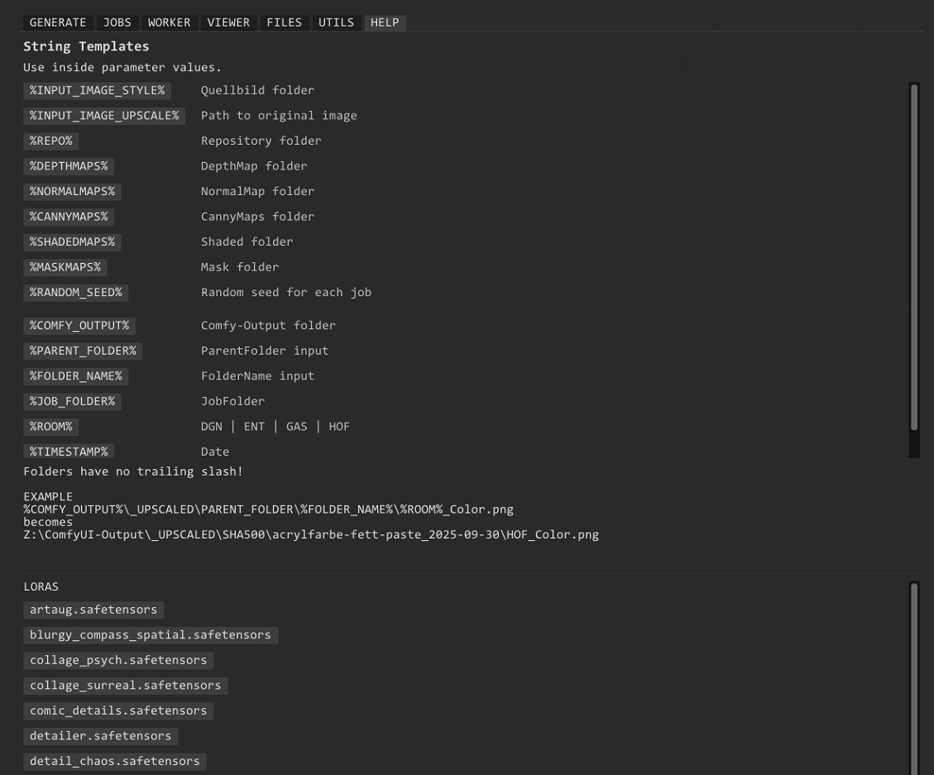Help Tab

